在线校报管理系统使用说明

- 系统安装配置说明：
- 安装说明：
- 安装环境：
Windows XP/Vista/2000/2003 + IIS5.0/5.1 + Microsoft .NET Framework 2.0 + MSSql2000（MSSql2005）
- 安装流程：
- 安装IIS。
- 安装MSSQL数据库
- 把Code里面的代码复制到wwwroot根目录下
- 建立一个名为OnlineNewsPaper数据库（也可以自定义数据库名）
- 在浏览器输入网址：http://你的网址/安装目录/Install/
例如：http://localhost/Install/
- 按照安装流程提示进行操作，直到安装完成。
- 管理后台登录的账号信息如下：
管理员：admin
密码：123456
后台登录地址：http://您网站的地址/安装目录/Admin/Login.aspx

- 安装出错处理：
如果上面安装出错，请根据出错原因，自行参考错误，进行下面操作：
- 如果连接字符串填写不正确：请在企业管理器中，用您的数据库用户名进行登录测试，例如用数据库默认管理员账号：sa进行登录，测试是否能登录，如果不能登录，请上网查找解决方法，直到可以登录为止。然后把可以登录的信息填写到安装文件里。
- 如果创建数据库表出错：请把Code/App_Data里面的OnlineNewspaper.sql脚本导入该数据库执行。
- 如果创建数据库存储过程出错：把Code/App_Data里面的Procedure.sql脚本导入数据库执行。
- 如果生成配置文件出错：自行配置Web.config文件（配置说明请参考【Web.config配置说明】）
- 如果锁定安装文件出错：请把Install目录以及里面所有文件删除 。防止别人安装。
- 如果执行完安装后，首页访问或者后台登录出错：则极可能是配置文件Web.Config没有自动生成，如果是，则自行配置Web.config文件（配置说明请参考【Web.config配置说明】）
- 如果是其它错误，请上网查找原因，或者联系我们。

- Web.config配置说明：
用记事本打开Web.config文件，找到
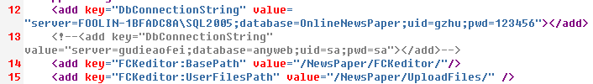

- 把Server=后面的值改为您的数据库连接地址（包括端口）。例如如果是本机，填：localhost\您的数据库实例名。
- 把database=后面的值“OnlineNewsPaper”改为你的数据库名（若数据库为OnlineNewsPaper则不用修改）。
- 把uid=后面的值改为你用数据库的用户名名，例如数据库默认为：sa。
- 把pwd=后面的值改为你登陆数据库的密码.，例如密码为：123456。或者为空则留空。
- 把<add key="FCKeditor:BasePath" value="/NewsPaper/FCKeditor/"/>中的Value=后面的值中的“NewsPaper”替换成为你的安装目录名。如果是根目录，则需改为value=" /FCKeditor/"即可。
- 把<add key="FCKeditor:UserFilesPath" value="/NewsPaper/UploadFiles/" />中的Value=后面的值中的“NewsPaper”替换成为你的网站目录名。如果是根目录，则需改为value="/ UploadFiles/"即可。
- 目录视图：
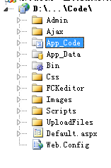
说明：
- Admin目录：
后台管理目录，存放全部后台操作的网页。
- Ajax目录：
存放前台动态获取期刊、版面、新闻信息的处理网页。
- App_Code目录：
公共代码库，其中封装有数据库操作的类以及大部分公用的逻辑代码。
- App_Data目录：
存放数据库文件夹。
- Bin目录
存放一些控件或者插件。在本系统中，存放一个FCKeditor的控件。
- Css目录
存放前台的CSS文件。
- FCKeditor目录
一个后台添加新闻使用到的编辑器。
- Images目录：
存放前台修饰网页的图片。
- Script目录
存放JavaScript文件。本系统全程用Ajax技术来实现，所有实现Ajax的代码都存放在此。
- UploadFiles目录
上传文件存放的专用目录。
- Default.aspx文件：
首页文件，提供用户浏览页面。
- Web.config文件
系统配置文件，其中涉及到数据库连接配置等。

二、普通读者操作
- 首先打开系统主页，如下图所示，左边为预览图，右边为详细内容
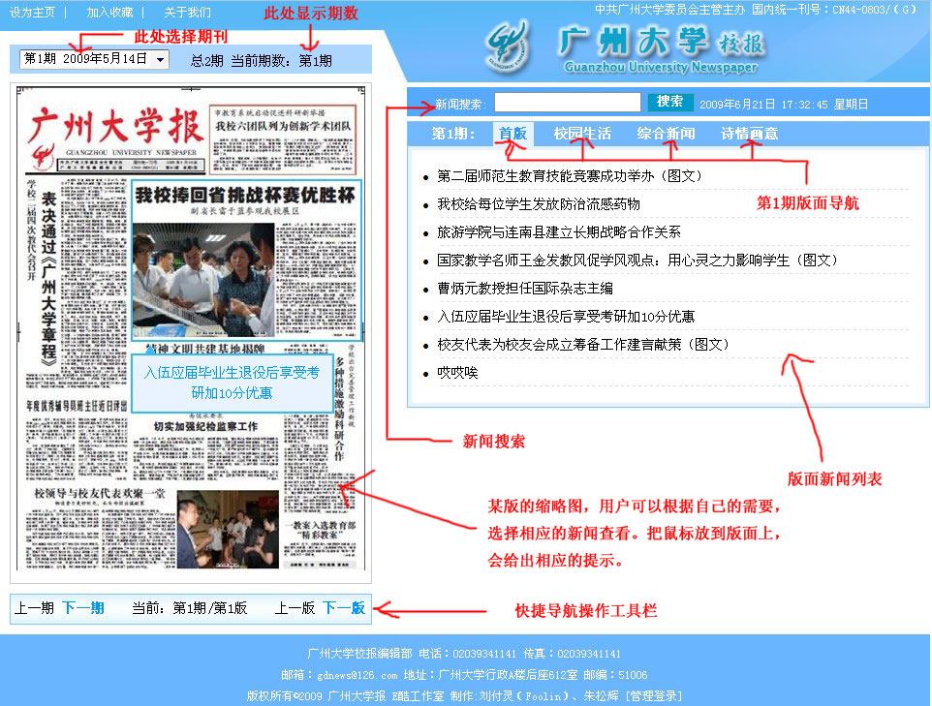

- 左上方一下拉列表框为期刊选择框，可选择相应期刊，在预览图中相应内容处悬停，可提示相应内容标题
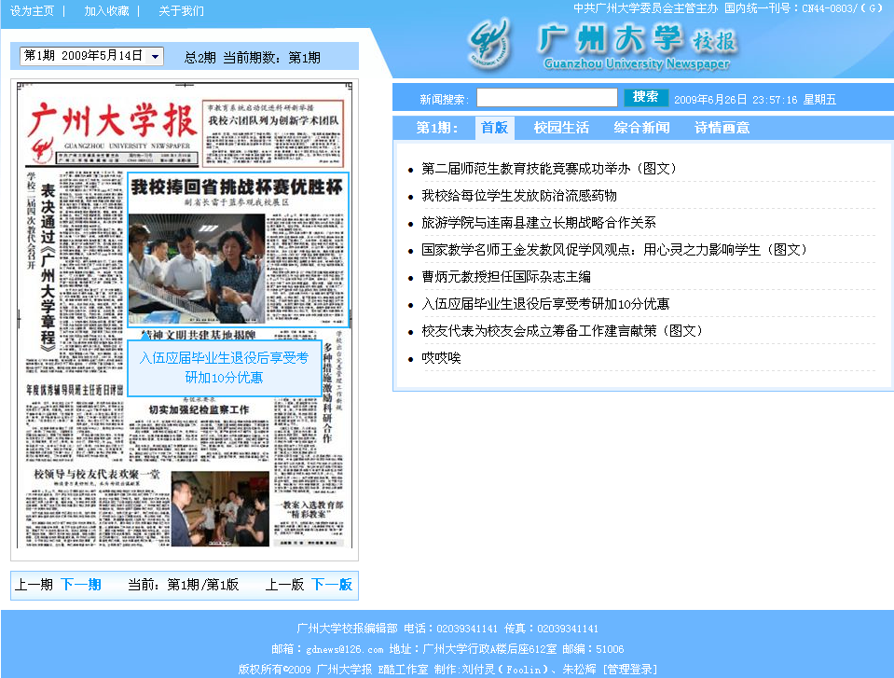

- 右上角为一搜索栏，输入搜索内容，显示相关信息
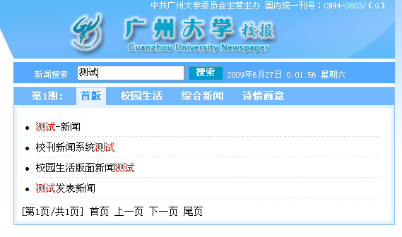
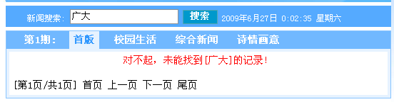

- 单击预览图相关内容，左边会显示详细内容
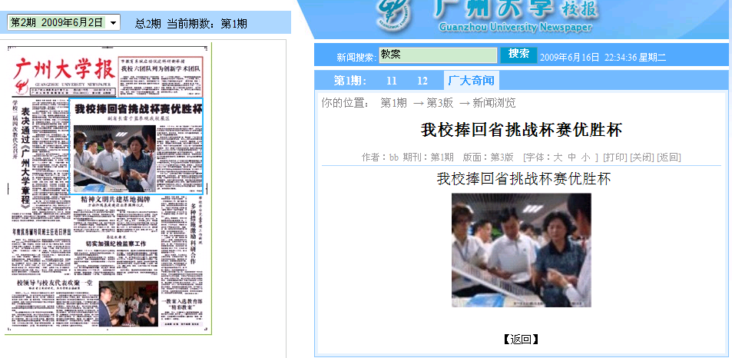

- 浏览新闻
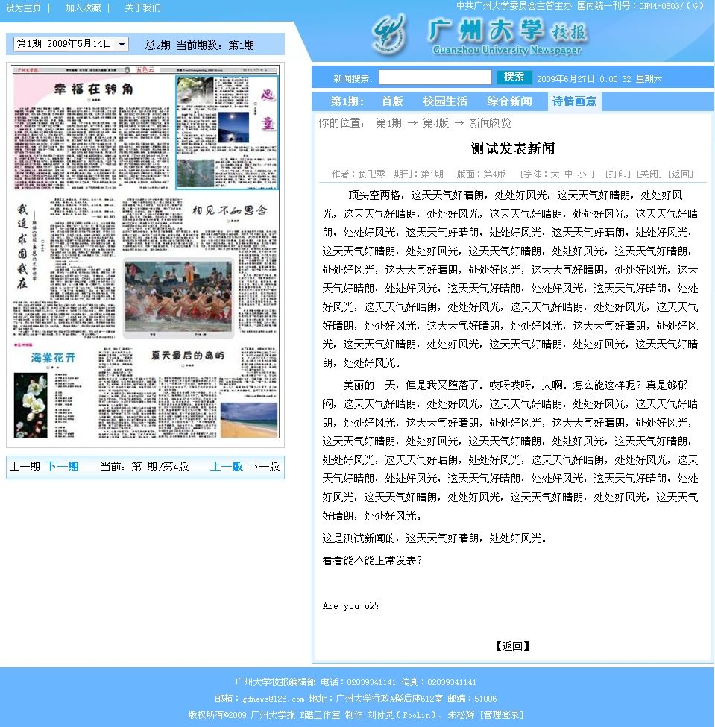

三、管理员操作说明
- 管理员登陆
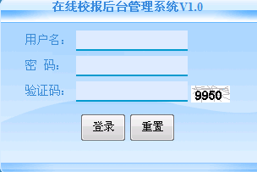

2,登陆后进入后台管理主页
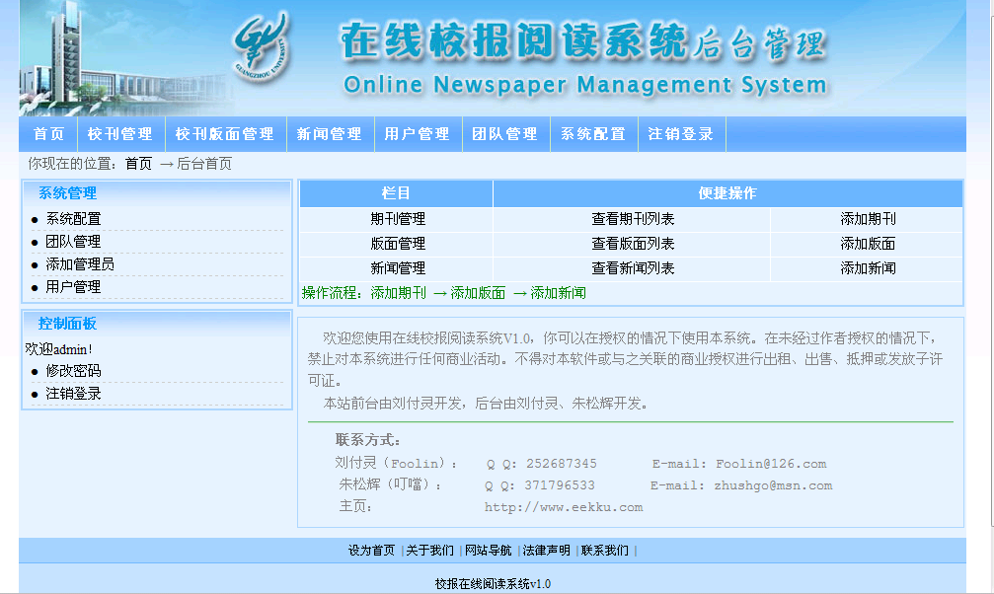

3,,选择校刊管理，显示已添加的校刊列表
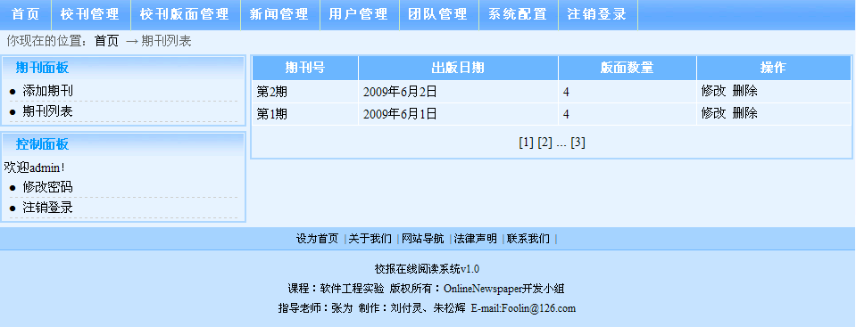

4,可进行添加，编辑和删除期刊：
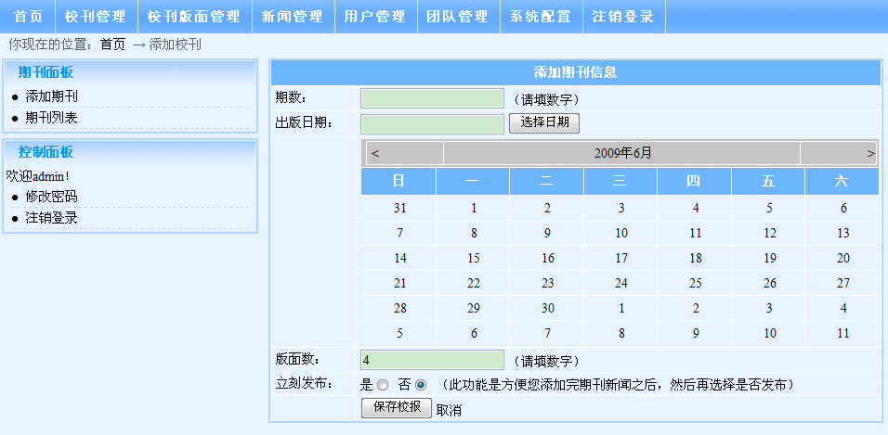
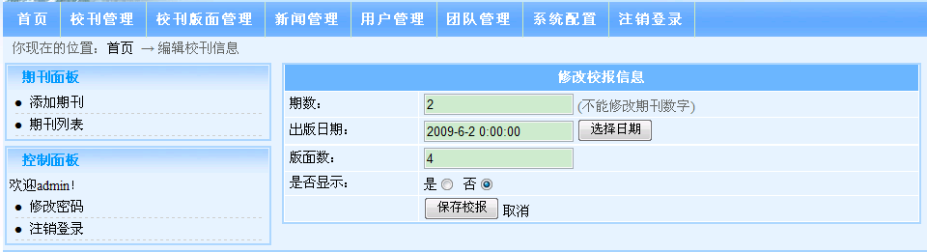
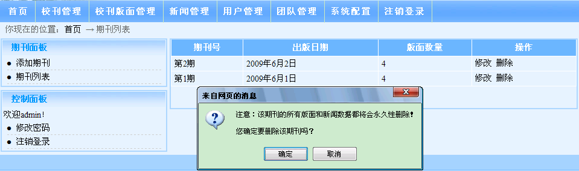
5，版面管理
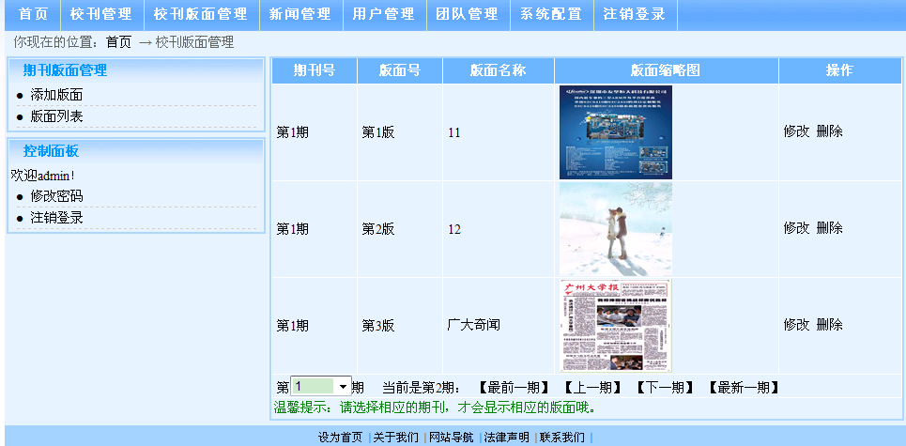

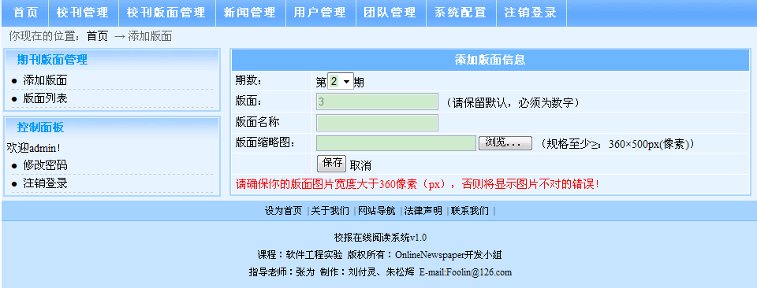
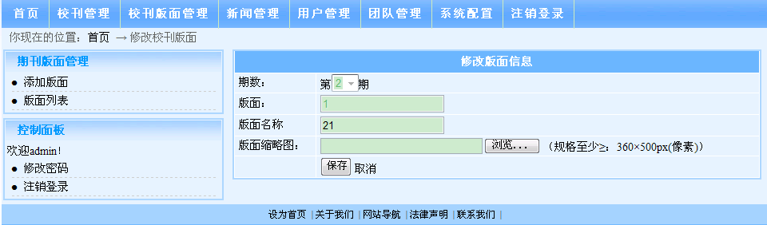
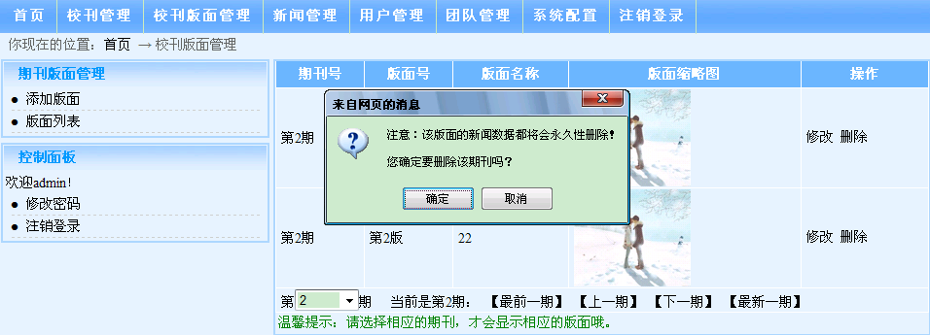

6,新闻管理
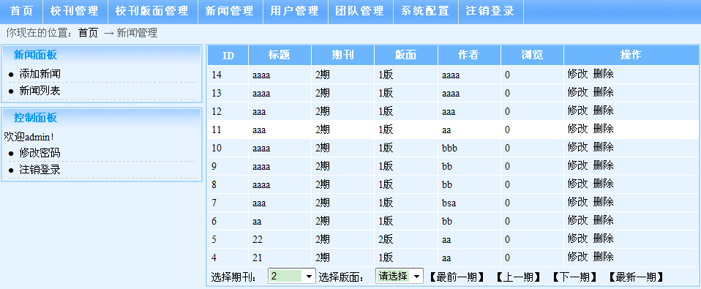

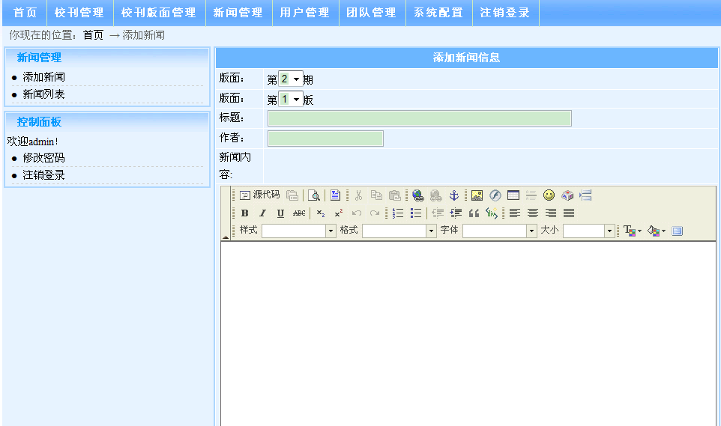
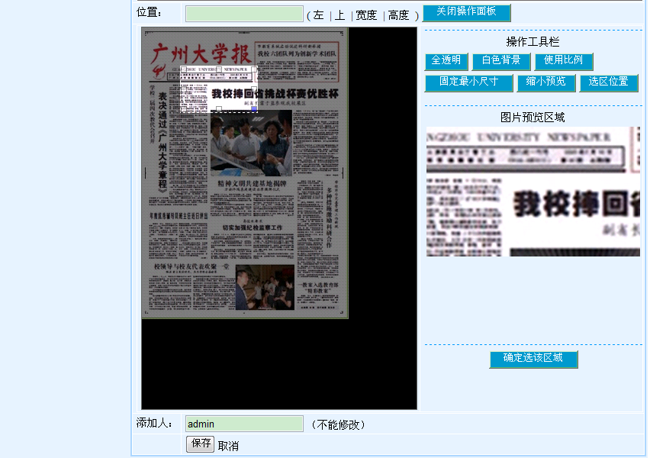
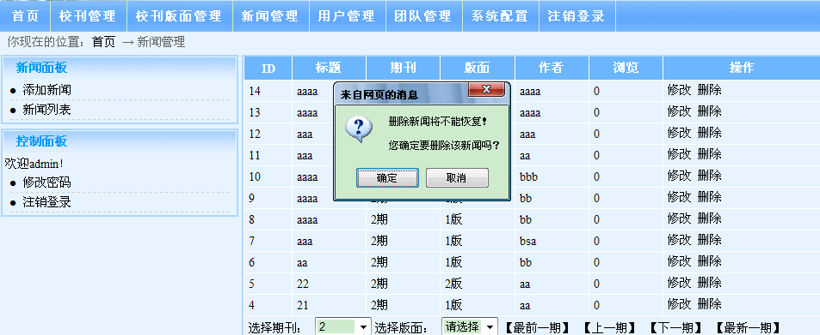

7,团队管理
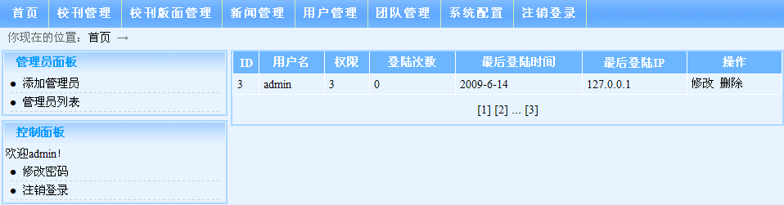
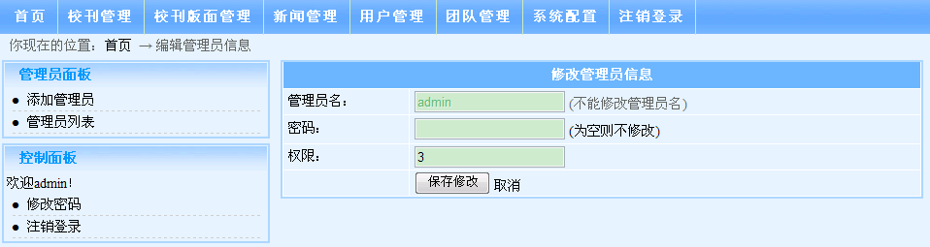

8,系统配置
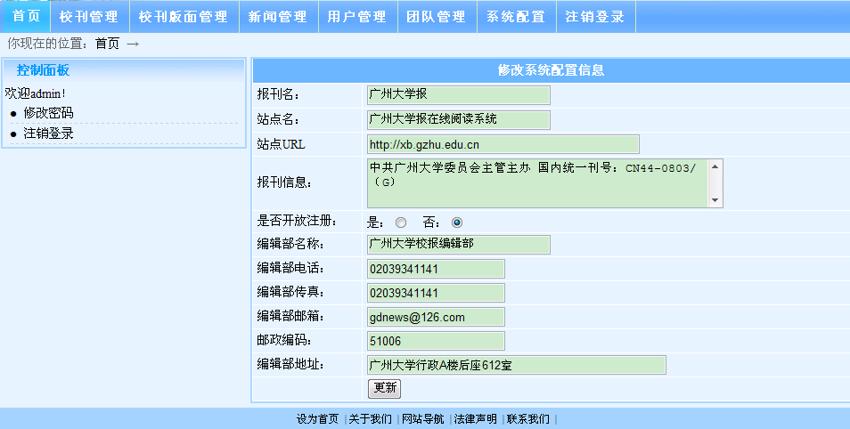
9，修改密码
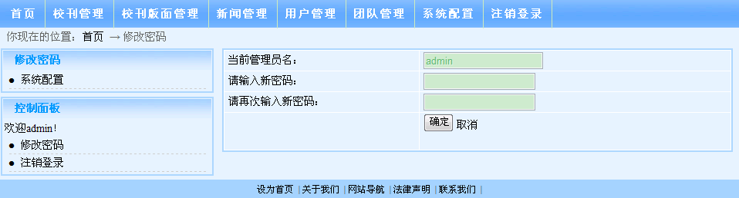

注意：未经作者同意和授权，不能将本系统销售或者交付给他人使用。

